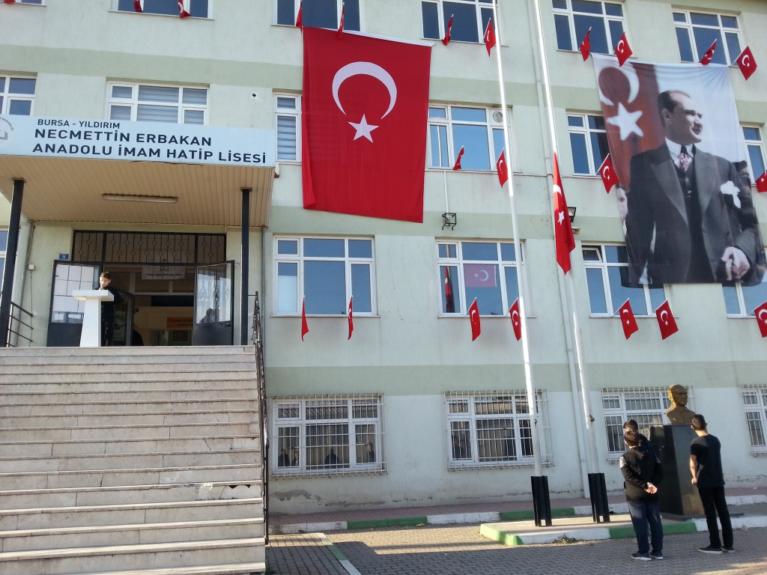

TARİHİ GELİŞİM

Okulumuz 2016 yılında Has Asansör Mesleki ve Teknik Anadolu Lisesi binasında Necmettin Erbakan İmam Hatip Ortaokulu olarak eğitim öğretime başlamış,
2016-2017 Eğitim Öğretim yılında ise adı Necmettin Ebakan Anadolu İmam Hatip Lisesi olarak değiştirilmiştir. Okulumuzun bünyesinde hem ortaokul hem de lise verdır.
2019- 20120 Eğitim Öğretim yılında okulumuz 198 ortaokul , 82 lise öğrencisi olmak üze toplam 280 öğrenci ile eğitim öğretime devam etmektedir. Okul sadece erkek öğrencilere hizmet etmekte olup toplam 14 derslik 120 kişilik konferans salonu, bir resim atölyesi, bir fen laboratuvarı ,bir kütüphane, çok amaçlı salon, küçük bir spor salonu, bir mescit ve idari odalar gibi birimlerden oluşmaktadır. Her geçen gün fiziki kapasitesini ve eğitim kadrosunu geliştiren , öğrenim gören öğrencilerin beklentilerine cevap veren ve tercih edilen okul olma yolunda ilerlemektedir.

